PEDIDO DE INFORMAÇÃO
EDIVAN BARON, vereador da Bancada do PTB, com o apoio dos demais vereadores que abaixo subscrevem, requer a Vossa Excelência, com base no art. 184 do Regimento Interno, conjugado com o art. 50 da Constituição Federal, art. 55, § 2º da Constituição Estadual, e art. 58, § 1º, da Lei Orgânica do Município que, ouvida a Mesa Diretora, seja requerido ao Sr. Prefeito que informe:
1. Qual valor utilizado no ano de 2021 (compreendendo recursos recebidos do Governo Federal, Estadual e Municipal) para ações relacionadas à pandemia da COVID-19?
1.1 Quanto, deste valor referido acima, foi destinado especificamente para realização de exames, no ano de 2021?
2. Quem foram os pacientes que tiveram exames custeados pelo Município, com recursos específicos da COVID-19, no ano de 2021?
2.1 Qual foi exame realizado por cada um destes pacientes?
2.2 Quem foi o(a) médico(a) que solicitou cada um destes exames?
2.3 Quando cada um destes exames foi realizado?
2.4 Qual a forma de contratação desses exames (CISA, licitação, dispensa, etc?
Muito embora a Administração Municipal possua link específico (https://e-gov.betha.com.br/transparencia/01037-128/con_receitaversusdespesacovid.faces) no seu Portal da Transparência no qual deveriam constar informações sobre despesas referentes à COVID-19 no Município, praticamente nenhuma informação é disponibilizada.
Segundo consta no referido link, estariam disponibilizadas informações referentes à Compra Direta, Contratos, Empenhos, Licitações, Receitas e comparativos entre receita e despesa. No entanto, as imagens em anexo demonstram que somente a “aba” de empenhos e de comparativo entre receita e despesa estão alimentadas. Todas as demais não possuem qualquer tipo de informação.

Além disso, analisando os empenhos realizados referentes à COVID-19, foram localizados apenas dois cujo objeto compreende o pagamento de exames. Especificamente, a descrição do empenho assim refere: “[...] aporte para pagamento de atendimentos especializados em consultas, exames e/ou procedimentos para pacientes do município, conforme processo administrativo nº 5875/2021 da Secretaria Municipal de Saúde”.
Nenhum destes dois empenhos, porém, contém registro de liquidação pagamento, ou seja, subentende-se que não foram utilizados. Veja-se:
- Empenho nº 2021080008253, no valor de R$ 30.000,00, de 31/08/2021 – sem nenhuma liquidação ou pagamento até 04/11/2021;
- Empenho nº 2021090008472, no valor de R$ 20.000,00, de 10/09/2021 – sem nenhuma liquidação ou pagamento até 04/11/2021.
À ausência de transparência (que impede a fiscalização), somam-se diversos relatos de munícipes de que estariam tendo dificuldades em realizar exames, mesmo tendo sequelas de COVID-19.
Outrossim, a fim de preservar o sigilo médico, o questionamento referido no item 2 (pacientes que tiveram exames custeados pelo Município) pode ser respondido apenas com as iniciais e a idade do paciente.
Diante dos fatos, necessário sejam prestadas as informações solicitadas, a fim de que possa ser fiscalizada as ações adotadas pelo Poder Executivo Municipal
Três Passos, 28 de outubro de 2021.

EDIVAN BARON
Vereador da Bancada do PTB

Diego Hider Maciel Gilmar Maier
Vereador da Bancada do PT

Luis da Silva Flávio Habitzreiter
Vereadores da Bancada do PTB

Paulinho Sattler
Vereador da Bancada do PDT

Compras diretas referente a Covid-19
https://e-gov.betha.com.br/transparencia/01037-128/con_comprasdiretascovid.faces
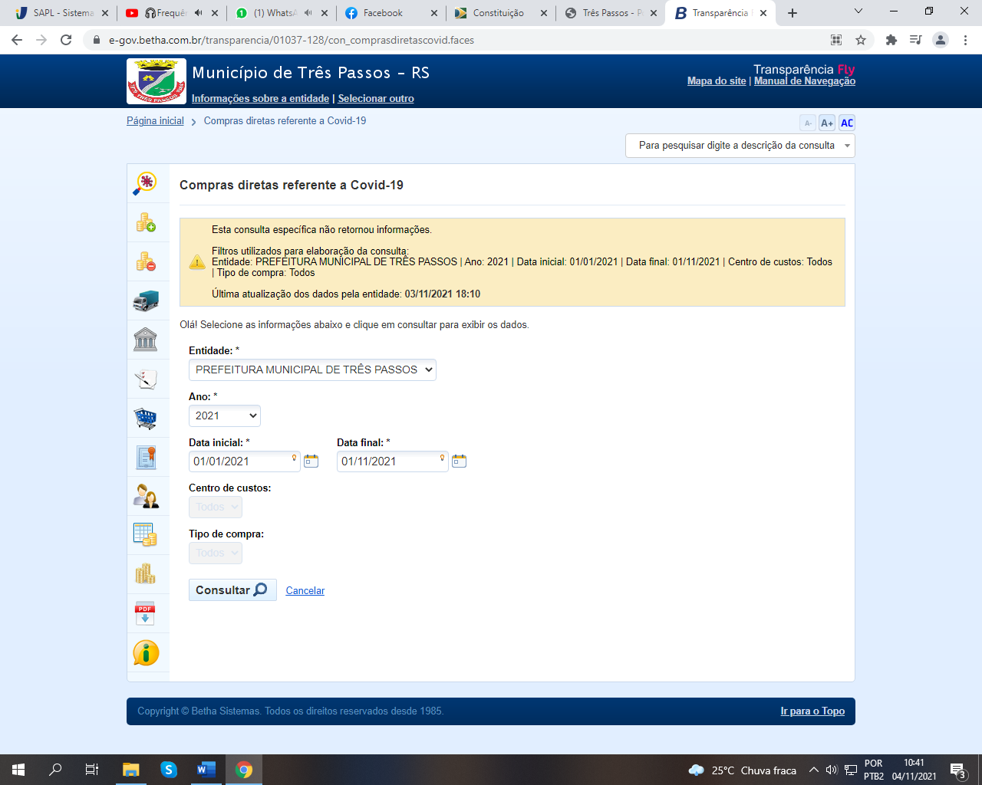

Contratos referente a Covid-19
https://e-gov.betha.com.br/transparencia/01037-128/con_contratoscovid.faces

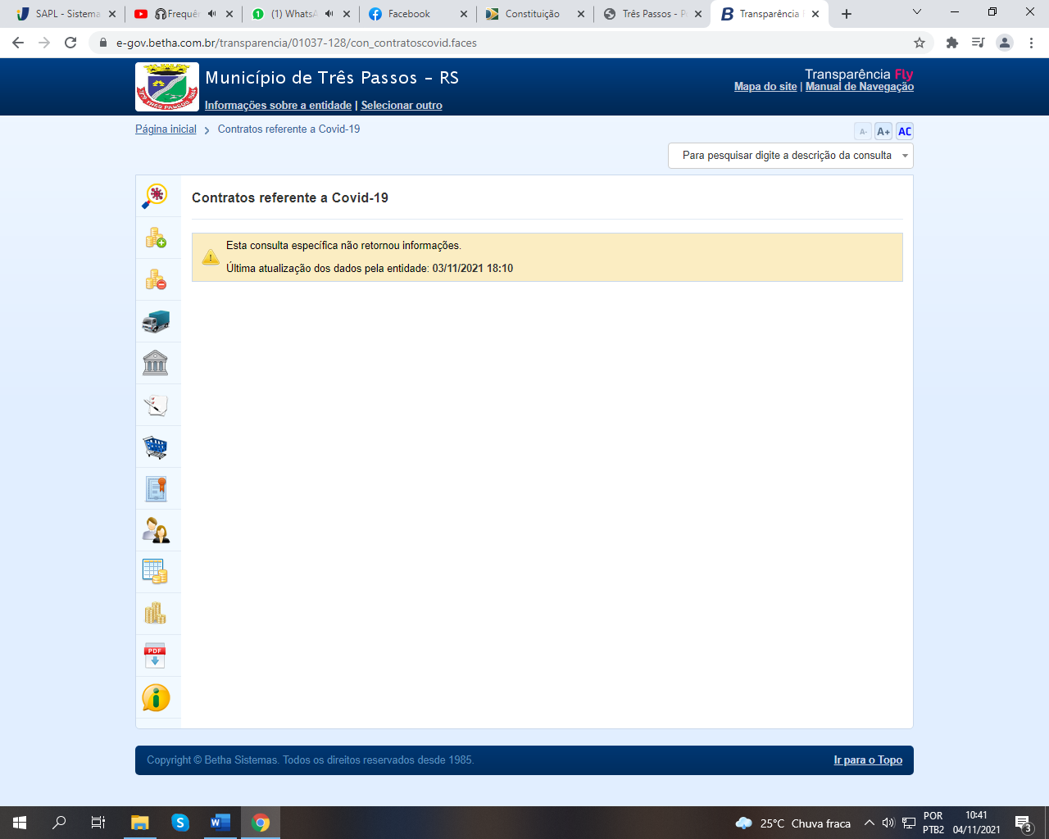

Consulta de licitações referente a Covid-19
https://e-gov.betha.com.br/transparencia/01037-128/con_licitacoescovid.faces
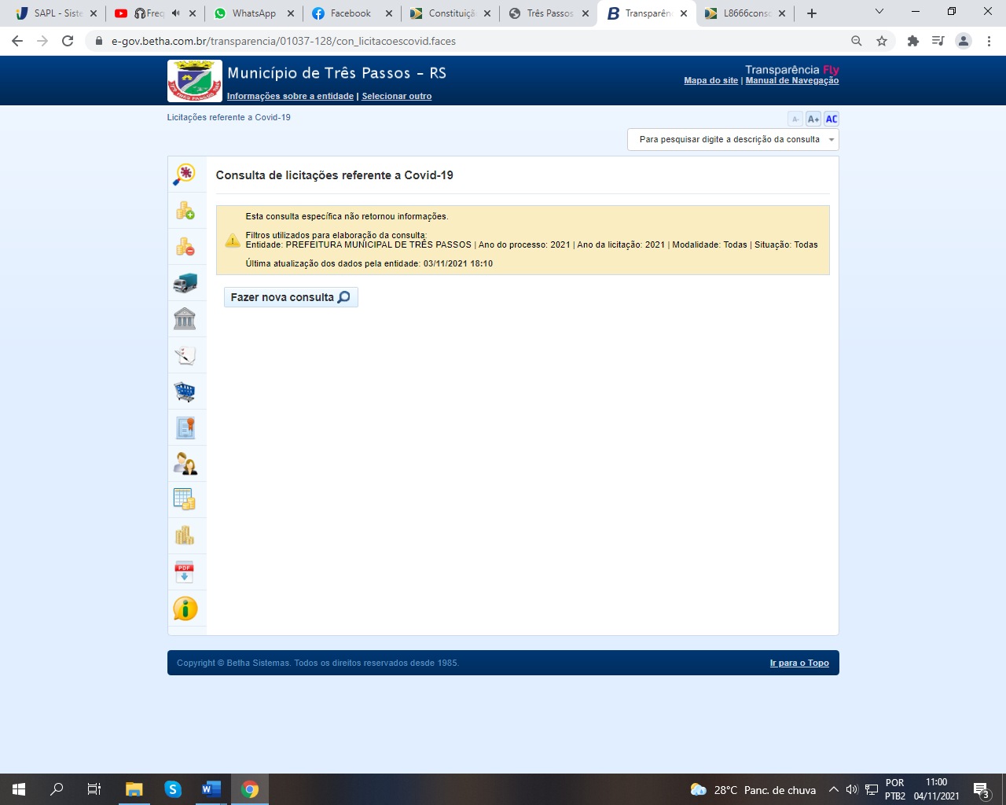

Receitas referente a Covid-19
https://e-gov.betha.com.br/transparencia/01037-128/con_receitascovid.faces
